Первомайское сельское поселение

Богучарского муниципального района

Воронежской области

ВЕСТНИК ОРГАНОВ МЕСТНОГО САМОУПРАВЛЕНИЯ

ПЕРВОМАЙСКОГО СЕЛЬСКОГО ПОСЕЛЕНИЯ

БОГУЧАРСКОГО МУНИЦИПАЛЬНОГО РАЙОНА ВОРОНЕЖСКОЙ ОБЛАСТИ

№ 3

05 марта 2025 г.

Официальное периодическое печатное издание

Учредитель:

Совет народных депутатов Первомайского сельского поселения

Богучарского муниципального района

Воронежской области

Ответственный за выпуск: глава Первомайского сельского поселения Раковский А.А.,

подписан в печать в 15 часов 30 минут 02 февраля 2023 года, тираж: 30 экземпляров, адрес издателя: 396763, Воронежская область, Богучарский район, с.Лебединка, ул.Первомайская, 10, распространяется «Бесплатно»

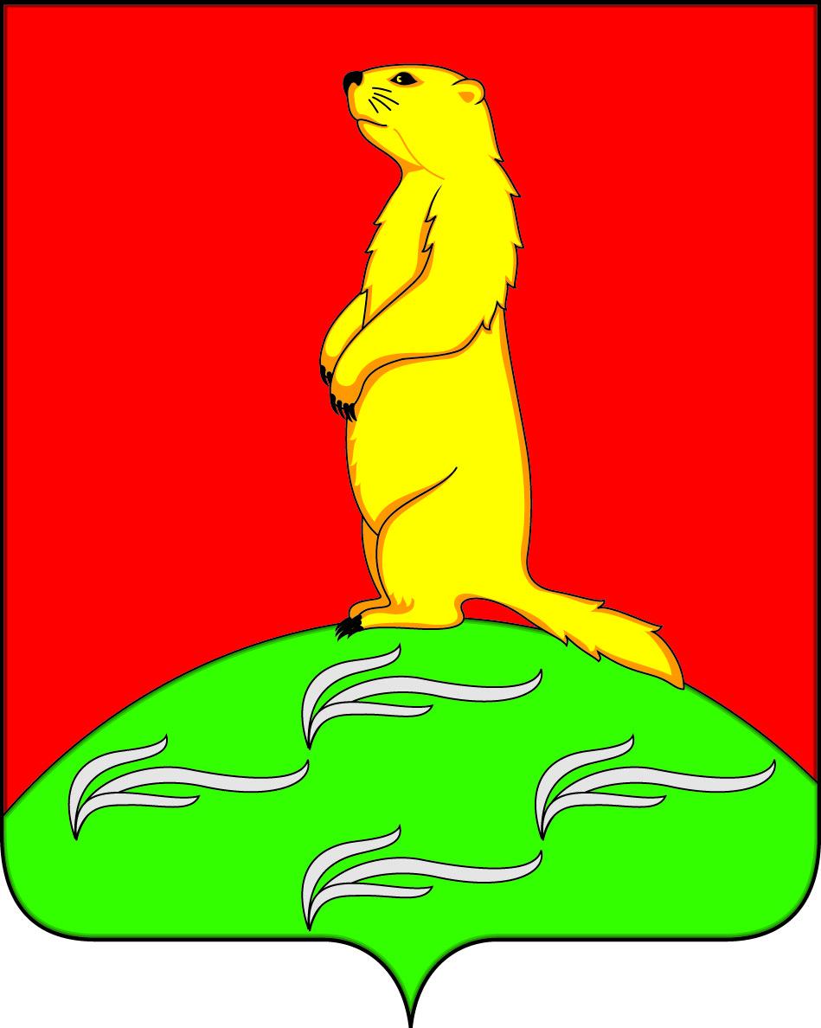

АДМИНИСТРАЦИЯ

ПЕРВОМАЙСКОГО СЕЛЬСКОГО ПОСЕЛЕНИЯ

**БОГУЧАРСКОГО МУНИЦИПАЛЬНОГО РАЙОНА**

**ВОРОНЕЖСКОЙ ОБЛАСТИ**

**ПОСТАНОВЛЕНИЕ**

от «04» марта 2025 г. № 8

с. Лебединка

**«О внесении изменений в административный регламент предоставления муниципальной услуги «Перевод жилого помещения в нежилое помещение и нежилого помещения в жилое помещение» на территории Первомайского сельского поселения Богучарского муниципального района Воронежской области»**

В соответствии с Федеральными законами от 06.10.2003 № 131-ФЗ «Об общих принципах организации местного самоуправления в Российской Федерации», от 27.07.2010 № 210-ФЗ «Об организации предоставления государственных и муниципальных услуг» и постановлением Правительства РФ от 20.07.2021 № 1228 «Об утверждении правил разработки и утверждения административных регламентов предоставления государственных услуг, о внесении изменений в некоторые акты Правительства Российской Федерации и признании утратившими силу некоторых актов и отдельных положений актов Правительства Российской Федерации», Уставом Первомайского сельского поселения Богучарского муниципального района Воронежской области администрация Первомайского сельского поселения Богучарского муниципального района Воронежской области **постановляет:**

1. Внести в административный регламент Первомайского сельского поселения Богучарского муниципального района предоставления муниципальной услуги «Перевод жилого помещения в нежилое помещение и нежилого помещения в жилое помещение» на территории Первомайского сельского поселения Богучарского муниципального района Воронежской области», утверждённый постановление администрации Первомайского сельского поселения Богучарского муниципального района Воронежской области от 1411.2024 № 44 «Об утверждении административного регламента предоставления муниципальной услуги «Перевод жилого помещения в

нежилое помещение и нежилого помещения в жилое помещение» на территории Первомайского сельского поселения Богучарского муниципального района Воронежской области» следующие изменения:

1.1. в подпункте 7.1.1 пункта 7.1 слова «45 дней» заменить словами «13 рабочих дней»;

1.2. пункт 22.1 изложить в следующем содержании:

«22.1. Прием и регистрация заявления и документов, необходимых для предоставления Муниципальной услуги.

Основанием для начала осуществления административной процедуры является обращение Заявителя или его уполномоченного представителя с заявлением о предоставлении Муниципальной услуги и комплектом документов в Администрацию либо в МФЦ.

К заявлению должны быть приложены документы, указанные в пункте 9 настоящего Административного регламента.

При личном обращении заявителя или уполномоченного представителя в Администрацию либо в МФЦ должностное лицо, уполномоченное на прием документов:

- устанавливает предмет обращения, личность Заявителя;

- проверяет полномочия Заявителя, в том числе полномочия представителя Заявителя действовать от его имени, полномочия представителя юридического лица действовать от имени юридического лица;

- проверяет соответствие заявления требованиям, установленным в соответствии с настоящим Административным регламентом;

- сличает копии предоставленных документов, не заверенных в установленном порядке, с подлинным экземпляром и заверяет своей подписью с указанием должности, фамилии и инициалов;

- проверяет наличие или отсутствие оснований для отказа в приеме документов, предусмотренных пунктом 11 настоящего Административного регламента.

Установление личности Заявителя может осуществляться в ходе личного приема посредством предъявления паспорта гражданина Российской Федерации либо иного документа, удостоверяющего личность, в соответствии с законодательством Российской Федерации или посредством идентификации и аутентификации в Администрации с использованием информационных технологий, предусмотренных Федеральным законом от 29.12.2022 № 572-ФЗ «Об осуществлении идентификации и (или) аутентификации физических лиц с использованием биометрических персональных данных, о внесении изменений в отдельные законодательные акты Российской Федерации и признании утратившими силу отдельных положений законодательных актов Российской Федерации».

При наличии оснований для отказа в приеме документов должностное лицо, уполномоченное на прием документов, указывает Заявителю на допущенные нарушения и возвращает ему заявление и комплект документов. Форма уведомления об отказе в приеме и регистрации документов приведена в Приложении № 4 к настоящему Административному регламенту.

При отсутствии оснований для отказа в приеме документов должностное лицо, уполномоченное на прием документов, регистрирует заявление с прилагаемым комплектом документов.

Заявителю выдается расписка в получении от Заявителя документов с указанием их перечня и даты их получения Администрацией, а также с указанием перечня сведений и документов, которые могут быть получены по межведомственным запросам.

В случае подачи документов посредством МФЦ расписка выдается в МФЦ.

В случае обращения Заявителя за предоставлением Муниципальной услуги посредством МФЦ зарегистрированное заявление передается с сопроводительным письмом в адрес Администрации в течение одного рабочего дня с момента регистрации.

При поступлении заявления в форме электронного документа и комплекта электронных документов Заявителю направляется уведомление, содержащее входящий регистрационный номер заявления, дату получения указанного заявления и прилагаемых к нему документов, а также перечень наименований файлов, представленных в форме электронных документов, с указанием их объема (далее - уведомление о получении заявления).

Уведомление о получении заявления направляется указанным Заявителем в заявлении способом не позднее рабочего дня, следующего за днем поступления заявления в Администрацию.

Максимальный срок исполнения административной процедуры - 1 рабочий день.

Результатом административной процедуры является прием и регистрация заявления и комплекта документов либо отказ в приеме документов.»

2. Настоящее постановление вступает в силу со дня его официального опубликования в Вестнике органов местного самоуправления Первомайского сельского поселения Богучарского муниципального района и подлежит размещению на сайте администрации Первомайского сельского поселения Богучарского муниципального района в сети Интернет.

3. Контроль за исполнением настоящего постановления оставляю за собой.

Глава Первомайского сельского поселения А.А.Раковский



АДМИНИСТРАЦИЯ

ПЕРВОМАЙСКОГО СЕЛЬСКОГО ПОСЕЛЕНИЯ

**БОГУЧАРСКОГО МУНИЦИПАЛЬНОГО РАЙОНА**

**ВОРОНЕЖСКОЙ ОБЛАСТИ**

**ПОСТАНОВЛЕНИЕ**

от «04» марта 2025 г. № 9

с.Лебединка

О внесении изменений в административный регламент предоставления муниципальной услуги «Передача в собственность граждан занимаемых ими жилых помещений жилищного фонда (приватизация жилищного фонда)» на территории Первомайского сельского поселения Богучарского муниципального района Воронежской области

В соответствии с Федеральными законами от 06.10.2003 № 131-ФЗ «Об общих принципах организации местного самоуправления в Российской Федерации», от 27.07.2010 № 210-ФЗ «Об организации предоставления государственных и муниципальных услуг», от 08.07.2024 № 172-ФЗ «О внесении изменений в статьи 2 и 5 Федерального закона «Об организации предоставления государственных и муниципальных услуг», от 08.06.2020 № 168-ФЗ «О едином федеральном информационном регистре, содержащем сведения о населении Российской Федерации» Уставом Первомайского сельского поселения Богучарского муниципального района Воронежской области администрация Первомайского сельского поселения Богучарского муниципального района Воронежской области **постановляет:**

1. Внести в административный регламент Первомайского сельского поселения Богучарского муниципального района предоставления муниципальной услуги «Передача в собственность граждан занимаемых ими жилых помещений жилищного фонда (приватизация жилищного фонда)», утвержденный постановлением администрации Первомайского сельского поселения Богучарского муниципального района от 14.11.2024 № 46 «Об утверждении административного регламента предоставления муниципальной услуги «Передача в собственность граждан занимаемых ими жилых помещений жилищного фонда (приватизация жилищного фонда)» на территории Первомайского сельского поселения Богучарского муниципального района Воронежской области» следующие изменения:

1.1. В пункте 7.1. Раздела II и абзаце 3 пункта 20.4. Раздела III слова «35 рабочих» заменить словами «27 календарных».

Настоящее постановление вступает в силу со дня его официального опубликования в Вестнике органов местного самоуправления Первомайского сельского поселения Богучарского муниципального района и подлежит размещению на сайте администрации Первомайского сельского поселения Богучарского муниципального района в сети Интернет.

3. Контроль за исполнением настоящего постановления оставляю за собой.

|  |  |  |
| --- | --- | --- |
| Глава Первомайского сельского поселения |  | А.А.Раковский |